Приложение 1

Министерство сельского хозяйства Российской Федерации

Министерство сельского хозяйства и продовольствия
Республики Коми

Утверждаю:
Председатель
СХПК
___________________
«хх» ххх 20ххг.

Бизнес-план
инвестиционного проекта
«Создание сельскохозяйственного производственного кооператива по переработке рыбы «хххххх»»

Автор проекта: СХПК «хххх»

г. ххххх, 20хххг.

Содержание

1. | Резюме………………………………………………………………………………......... | 3
2. | Характеристика предприятия………………………………………………………......... | 8
3. | Производственный план…………………………………………………………………. | 13
4. | План маркетинга………………………………………………………………………….. | 33
5. | План по персоналу и организационная структура…………………………………….. | 34
6. | Инвестиционный план…………………………………………………………………… | 36
7. | Финансовый план………………………………………………………………………… | 36
8. | Анализ рисков…………………………………………………………………………….. | 41
 | Приложения………………………………………………………………………………. | 42

1. Резюме

Наименование проекта: Бизнес-план инвестиционного проекта «Создание сельскохозяйственного производственного кооператива по переработке рыбы «хххххххххх»» в г. ххххххх
Суть предлагаемого проекта
Бизнес-план инвестиционного проекта разрабатывается для привлечения финансовых ресурсов, необходимых для закупки оборудования по переработке рыбы в первый год реализации проекта, а также приобретение модульного рыбного цеха в 2014 г. х
Целью настоящего проекта является создание кооператива по переработке рыбы для удовлетворения потребностей населения республики в качественных, доступных, экологически чистых рыбопродуктах, спрос на которые с каждым годом растет, а также создание новых рабочих мест и организацию высокотехнологического и конкурентоспособного перерабатывающего предприятия.
Финансирование проекта предполагается осуществить за счет собственных средств, средств бюджетного финансирования, а также привлечение заемных средств.
Кооператив специализируется на выпуске сельскохозяйственной продукции, а именно переработка и реализация рыбы и рыбопродуктов.
Сведения о предприятии
Полное наименование инициатора проекта: Сельскохозяйственный производственный кооператив «хххххххх»
Краткое наименование: СХПК «хххххх»
Юридический адрес: ххххххх Республика Коми г. хххххххх ул. ххххххххх

Сроки и этапы реализации проекта.
Инвестиционный проект предусматривает следующие этапы и сроки реализации проекта:
Таблица 1 – Планируемый календарный план реализации проекта
№ п\п | Название | Длит-ть | Дата начала | Дата окончания | Стоимость, тыс. руб.
1. | Приобретение оборудования для переработки рыбы | 30 | 01.08.2013 | 31.08.2013 | 11416
2. | Обустройство территории, подведение коммуникаций для модуля | 30 | 01.05.2014 | 31.05.2014 | 463
3. | Приобретение модульного рыбного цеха | 29 | 01.06.2014 | 30.06.2014 | 13174
4. | Итого: | 334 | 01.08.2013 | 30.06.2014 | 25053

Совокупная стоимость проекта в соответствии с календарным планом реализации проекта составляет: 25053 тыс. руб.
Таблица 2 – Планируемые источники средств, для реализации проекта
Источники финансирования | Этап | Сумма, тыс. руб.
Собственные средства предприятия | 2013 год | 3425
Собственные средства предприятия | 2014 год | 4092
Итого собственных средств: | х | 7517
Субсидия на приобретаемое оборудование для переработки рыбы | 2013 год | 7991
Итого за 2013 год: | х | 7991
Субсидия на обустройство территории и подведений коммуникаций для модуля | 2014 год | 324
Субсидии на приобретение модульного рыбного цеха | 2014 год | 9221
Итого за 2014 год | х | 9545
Итого средств субсидирования: | х | 17536
Итого сумма инвестиций: | х | 25053
Кредит банка | 2013г. | 4570
Кредит банка | 2014г. | 2600
Итого кредиты: | х | 7170

Следует отметить, что предприятие на первоначальном этапе реализации проекта (2013г.) планирует внести собственные средства, в размере 3425 тыс. руб., а в 2014г. в размере 4092 тыс. руб.
Сумма заемных средств – 7170 тыс. руб.
График предоставления кредита в 2 этапа:
1 этап – 01.08.2013г. кредит на сумму 4570 тыс. руб. срок кредита 52 мес.;
2 этап – 01.06.2014г. кредит на сумму 2600 тыс. руб. срок кредита 42 мес.;
Процентная ставка – 16,5%.
Целевое использование кредита: 1 этап – приобретение оборудования по переработке рыбы; 2 этап - приобретение модульного рыбного цеха.
График погашения кредита – ежемесячно.

Экономическая эффективность инвестиционного проекта
Таблица 3 – Планируемые показатели экономической эффективности проекта
Перечень технико-экономических показателей проекта | Ед.  измер. | Показатель | Показатель
1 | 2 | 3 | 4
Период расчета интегральных показателей | мес. | 65 | 65
Ставка дисконтирования | % | 9 | 14
Период окупаемости – РВ | мес. | 31 | 31
Дисконтированный период окупаемости – DPB | мес. | 33 | 34
Средняя норма рентабельности – ARR | % | 40,46 | 40,46
Чистый приведенный доход – NPV | тыс. руб. | 12 779 | 10 492
Индекс прибыльности – PI | % | 1,83 | 1,68
Внутренняя норма рентабельности – IRR | % | 69,67 | 69,67
Модифицированная внутренняя норма рентаб. – MIRR | % | 15,8 | 18,8
Длительность | лет | 2,35 | 2,21

Высокий уровень внутренней и средней нормы рентабельности 69,67 и 40,46% соответственно характеризуется безвозмездным субсидированием в проект на первоначальном этапе в сумме более 7,9 млн. руб. государственного финансирования и вложения собственных средств хозяйства в размере 3,4 млн. руб. Всего безвозмездного финансирования государственных средств в проект составляет 17,5 млн. руб., собственных средств 7,5 млн. руб.

Значимость проекта для города и республики состоит в следующем:
- удовлетворение потребности населения в качественной, свежей и доступной рыбной продукции, спрос на которую с каждым годом растет;
- реализация проекта позволит осуществить приобретение вначале проекта высокотехнологического оборудования по переработке рыбы, а затем приобретение модульного рыбного цеха, что позволит повысить качество выпускаемой продукции, создать комфортные условия труда для работников предприятия;
- создание новых рабочих мест и минимизация ручного труда, в результате технического перевооружения производства передовыми технологиями, позволит поднять престиж кооператива и привлекать лучших специалистов на производство;
- стабильно развивающееся производственное сельскохозяйственное предприятие, повышающее уровень обеспеченности населения качественной, свежей рыбной продукцией, а также повышающее уровень продовольственной безопасности в городе и регионе;
- поставка продукции из рыбы для бюджетных организаций, больниц, школ, детских садов и т.д.
- произойдет увеличение налоговых поступлений в бюджет;

Риски проекта
Основными факторами риска предлагаемого инвестиционного проекта являются следующее:
- на текущий момент явным риском проекта можно считать наполнение рынка импортной рыбной продукцией по бросовой цене и непонятного качества;
- увеличение прямых и общих производственных издержек связанных с увеличением тарифов на электроэнергию и других энергоносителей, несвоевременное воспроизводство основных фондов (износ);
- рост цен на качественное сырье под воздействием общероссийских и международных факторов;
- социально – демографическая ситуация в городе и районах, снижение численности населения, уменьшение реальных денежных доходов и другие факторы могут привести к снижению спроса на рыбную продукцию;
- нехватка высококвалифицированных специалистов в области переработки рыбы (технологов, обработчиков и т.д.)
- политические риски, связанные как с изменением политики в области регулирования деятельности АПК в целом, так и с недостаточным уровнем бюджетной поддержки.

В таблице 4 приведен расчет интегральных показателей эффективности инвестиционного проекта без условий бюджетной поддержки, а учитывались собственные средства предприятия и средства предпринимательского кредита.
Таблица 4 - Показатели экономической эффективности проекта при отсутствии государственной поддержки
Перечень технико-экономических показателей проекта | Ед.  измер. | Показатель
1 | 2 | 3
Период расчета интегральных показателей | мес. | 65
Ставка дисконтирования | % | 9
Период окупаемости – РВ | мес. | 62
Дисконтированный период окупаемости – DPB | мес. | >65
Средняя норма рентабельности – ARR | % | 20,45
Чистый приведенный доход – NPV | тыс. руб. | - 3159
Индекс прибыльности – PI | % | 0,86
Внутренняя норма рентабельности – IRR | % | 3,45
Модифицированная внутренняя норма рентаб. – MIRR | % | 4,62
Длительность | лет | 3,3

Без государственной поддержки инвестиционный проект «Создание сельскохозяйственного производственного кооператива по переработке рыбы «Комирыбхоз»» в г. Сыктывкар по показателям экономической эффективности является не осуществимым.

- Характеристика предприятия и положение дел в отрасли

Инициатор проекта: Сельскохозяйственный производственный кооператив «ххххххххххх
Краткое наименование: СХПК «ххххххххххххх»
Организационно-правовая форма: Сельскохозяйственный производственный кооператив
Юридический адрес: 1ххххххх Республика Коми г. ххххххр ул. хххххххх, хххх
ИНН: ххххххххххххх
КПП:хххххххххххххх
Свидетельство о регистрации ОГРН: хххххххххххххх серия хххххх от хххххх. ИФНС по г. ххххх
Расчетный счет:хххххххххххххххххх
Банк: Отдел №хххххххх Сбербанка России г. ххххххххххх
Кор\сч. ххххххххххххххххх
БИКххххххххххх
Телефон: хххххххххххххххх
Председатель – ххххххххххххххххххххххххххх
Вид деятельности: Добыча, переработка и реализация рыбы.

Стратегическая цель проекта – открытие конкурентоспособного, рентабельного и высокоэффективного сельскохозяйственного перерабатывающего предприятия. Создание комфортных условий труда работникам кооператива и получение достойной заработной платы. В связи с этим планируется создание сельскохозяйственного производственного кооператива по переработке рыбы. Кооператив планирует приобретение модульного рыбного цеха и оборудование по переработке рыбы. В настоящее время благородный крестьянский труд непривлекателен для молодежи. Проект преследует цель сделать этот труд престижным, для чего предусматривается улучшение экономических и социальных условий для работников хозяйства. Также в стратегических планах кооператива создание собственной сырьевой базы, которая заключается в строительстве садкового хозяйства по разведению рыбы на водоемах Республики Коми.
СХПК «ххххх» расположен в г. хххххххх Республики Коми.

Агропромышленный комплекс Республики Коми производит продукцию ххххххххх

Целью создания СХПК «ххххххххххз» является добыча, переработка и реализация рыбы и продукции из нее, с учетом рационального использования земли и других ресурсов, получения на этой основе прибыли для повышения благосостояния работников предприятия и их семей и других видов хозяйственной деятельности, не противоречащих законодательству РФ.

Характеристика производимой продукции СХПК

О том, что рыбные дни были придуманы не просто так, знают все.
Наших предков отличало отменное здоровье, чего, увы, не скажешь про нынешнее поколение россиян. Возможно, причина этого заключается в том, что на Руси раньше отдавали предпочтение рыбным блюдам перед мясными. В мясе рыбы сдержится ценнейший набор микроэлементов, необходимых для оптимального функционирования организма человека, среди которых фтор, цинк, медь, йод. Безусловно, немалое значение играют вид рыбы и ее среда обитания.

3. Производственный план

Для достижения поставленных целей и задач СХПК «ххххххххх» намерено задействовать земельные, энергетические, трудовые, финансовые ресурсы предприятия, водоснабжение, транспортную инфраструктуру. Для реализации настоящего проекта кооператив планирует закупить модуль для переработки рыбы, а также осуществить закуп высокопроизводительного оборудования, в целях создания высокоэффективного и конкурентоспособного перерабатывающего производства.

Таблица 5 – Приобретаемое оборудование и модуль для переработки рыбы
№ п\п | Название | Длит-ть | Дата начала | Дата окончания | Стоимость, тыс. руб.
1. | Приобретение оборудования для переработки рыбы | 30 | 01.08.2013 | 31.08.2013 | 11416
2. | Приобретение модульного рыбного цеха | 29 | 01.06.2014 | 30.06.2014 | 13174
3. | Итого: | - | - | - | 24590

Приобретаемое оборудование (количество, мощность, производительность и т.д.) рассчитано с учетом размещения его в модуле и направленно на рациональное и эффективное использование производственных площадей.

Таблица 6 – Перечень технологического оборудования для переработки рыбы
№ | Наименование | Стоимость, тыс. руб.
1 | Сепаратор фирмы «Daubert Trade Sepa410 (Герм) | 1176
2 | Шкуросьемная машина фирмы «NOCK» (Герм) модель Cortex C460 | 356
3 | Циклические машины для мойки ящиков, подносов, ведер и др. тары | 338
4 | Универсальная варочно-коптильная камера фирмы «Jugema» (Польша) | 1259
5 | Вакуумная машина «Packman Max – F46» | 249
6 | Вертикальный вакуумный массажер «Henneken» (Германия) | 245
7 | Слайсер Cortex CB 435/4E | 395
8 | Устройство для приготовления рассолов и маринадов HMV400 | 365
9 | Ленточная пила К 330 | 303
10 | Морозильная камера на 10 т для полуфабрикатов | 5740
11 | Устройство для дезинфекции рук Desi-max | 36
12 | Устройство для сушки рук Handdryer1 | 51
13 | Дозатор жидкого мыла или дезинфицирующего средства SDS A | 15
14 | Устройство для мойки и стерилизации ножей MK-ST-2 | 136
15 | Устройство для мойки обуви STRM H | 108
16 | Устройство для мойки фартуков SW | 262
17 | Инъекторы (трехигловые) | 118
18 | Ледогенераторы для гранулированного льда ZBE250 | 264
19 | Итого: | 11416

- Сепаратор фирмы «Daubert Trade Sepa410
“Жиловщик” - машина для отделения мягких фракций. Пресс-сепаратор является оптимальной машиной для отделения мясного сырья от нежелательных компонентов (хрящи, кости, жилы, а также кожа и кости у рыбы). Данная машина используется как для повышения сортности, так и для разделения мясного сырья на мясо механической обвалки и мясокостный остаток.
Принцип работы: Перерабатываемое сырье втягивается между эластичной прижимной лентой и вращающимся сетчатым барабаном из нержавеющей стали, и подвергается прессовально - разделительному процессу, происходящему по нарастающей.
Твердые, крупные или слипшиеся части остаются на внешней стороне барабана, а все размягченные части пропрессовываются внутрь барабана через отверстия.
Производительность зависит от используемого сырья, давления прижима, определяющего выход продукции, и размера отверстий барабана.
При отверстиях больших или малых размеров, а также при работе с различными давлениями прижима, параметры изменяются соответствующим образом.

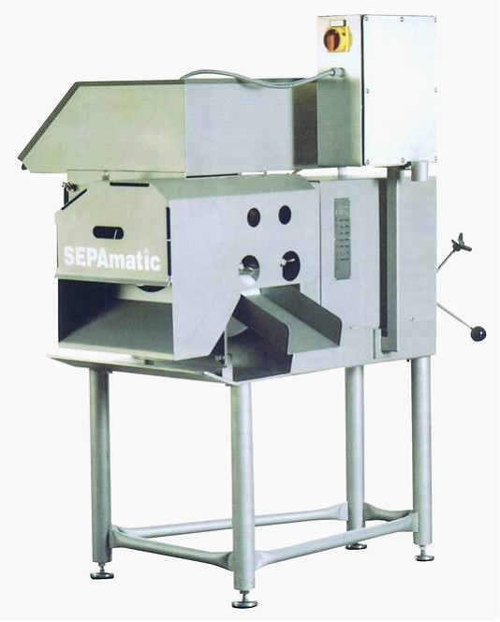

2. Шкуросьемная машина фирмы «NOCK» (Герм) модель Cortex C460
Режимы работы:
Ручной режим работы позволяет высокоэффективно обрабатывать большие части (например, окорок), а также круглые или неправильной формы.
Автоматический режим работы высокоэффективен для снятия шкуры с частей разной толщины и не требует обученного персонала.

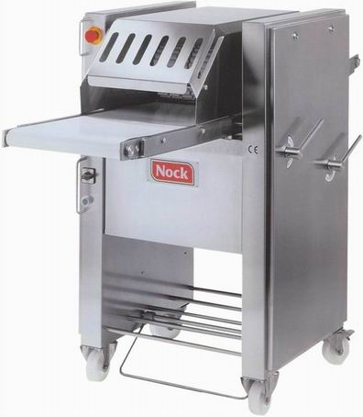

Особенности машин:
Толщина снимаемой шкурки плавно регулируется.
Прижимное устройство, со съемными резиновыми прижимными роликами, с регулируемой высотой, настраиваемой под обрабатываемый продукт.
Индивидуальная регулировка ножа в зависимости от продукта.
Мягкая, подпружиненная подвеска режущего ножа подстраивается под различную толщину и жесткость шкурки обрабатываемого продукта для чистого среза.
Постоянная автоматическая очистка подающего барабана.
Легкая и быстрая перенастройка полуавтоматических машин при переходе от автоматического режима к ручному режиму работы, без применения инструментов.
Для мойки и очистки машин достаточно снять, без применения инструментов, конвейер, прижимной вал и держатель ножа.
Рама машин усилена дополнительными платами, для максимальной жесткости конструкции.
Надежность и эффективность конструкции требуют минимальных затрат на сервисное обслуживание машин.
Машины компактны и удобны в обслуживании: подходят как для крупных, так и для небольших перерабатывающих предприятий.
3. Циклические машины для мойки ящиков, подносов, ведер и др. тары
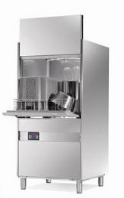
Циклическая моечная машина используется для мойки различной тары: ящики, формы для выпечки, подносы, ведра, гастроемкости и любая другая кухонная посуда, используемая в пекарне, кулинарии, кафе и на пищевых производствах. Циркуляция воды по замкнутому циклу. Микропроцессорное управление. Мойка с применением моющих средств, ополаскивание с применением ополаскивающих средств, ошпаривание, осушка остаточным теплом. КР 302: производительность - около 40 ящиков в час; камера для мойки - 850х725х650 мм; насос - 2 х 2 кВт; нагрев - 9 + 6 кВт; объем моющего резервуара - 75 литров; объем бойлера на ополаскивание - 14 литров; средний расход воды - 5 литров за цикл.

4. Универсальная варочно-коптильная камера фирмы «Jugema»
Универсальные камеры предназначены для приготовления рыбы горячего и холодного копчения. Могут использоваться тележки с шампурами для подвесной рыбы и решетками для филе. Камеры оснащены независимой климатической системой. Система устанавливается на задней стене камеры или на крыше камеры, имеет встроенным испаритель. В комплект с камерой идет холодильный компрессор. Климатическая система позволяет камерам Jugema не зависеть от условий окружающей среды (температуры и влажности), благодаря чему камеры за короткое время могут приготовить качественный вкусный продукт холодного копчения.
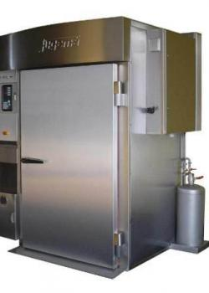
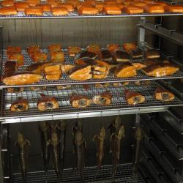

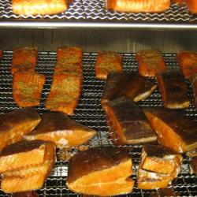

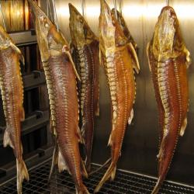

5. Вакуумная машина «Packman Max – F46»
Вакуум–упаковочные машины предназначены для упаковки разнообразных продуктов питания. Вы можете применять машины как на производстве, так и непосредственно на месте реализации продукции. Вакуум-упаковочные машины -это увеличение срока годности продукта, красивая упаковка, защита от загрязнений; предотвращение усушки, заветривания продукта; улучшение качества продукта (дозревание в упаковке, сохранение аромата); увеличение товарооборота, ассортимента, а также снижение издержек вследствие увеличения срока годности продукта; возможность профессионального представления продукта; вакуумная упаковка - одно из условий безопасности пищевого продукта.

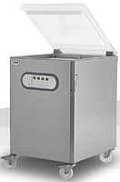

6. Вертикальный вакуумный массажер «Henneken»
Охлаждение в рабочем барабане происходит за счет циркуляции незамерзающей жидкости (водный раствор гликоля), в двойной рубашке барабана. Незамерзающая жидкость в свою очередь охлаждается холодильным агрегатом, в корпусе из нержавеющей стали. Примерзание к барабану массируемого продукта в паузах исключается. По достижению заданной температуры, охлаждение автоматически прекращается. Режим охлаждения (обороты барабана, количество и продолжительность пауз, температура) свободно программируется.
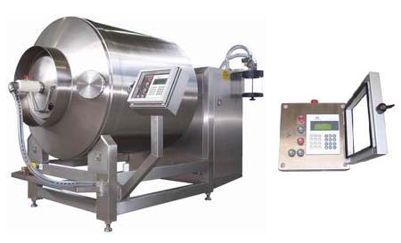

Все массажеры оснащены серийно:
Мотор редуктор фирмы SEW (Германия) с преобразователем частоты позволяет бесступенчатую регулировку вращения барабана от 0,5 до 12 оборотов в минуту
- автоматическое программируемое микропроцессорное управление Siemens (Германия), до 99 программ, или ручное
- высококачественное исполнение гарантия на конструкцию пять лет
- диагональные массирующие лопасти исполняются соответственно обрабатываемым продуктам - мясо, птица, рыбопродукты, овощи и т.д.
- барабан оснащен удобным люком для гигиенической чистки и мойки
- возможно исполнение вакуумного массажера любого объема
- вакуумный насос Busch (Германия), производительностью от 40 до 160 м³/час, и мощностью от 1,1 кВт до 4 кВт, встроен в корпус массажера, имеет отсекатель воды, объемом 10 литров
- Электрический встроенный тормоз барабана

7. Слайсер Cortex CB 435/4E
Особо компактная и дешевая машина для нарезания круглыми ножами
Используется там, где за короткое время требуется нарезать не замороженные продукты без костей на круглые куски или полоски с высоким качеством срезания, например шницель или стейки из свинины, говядины, нарезание на куски из мясо птицы, рыбы или цельная рыба, внутренности, мясо для азиатских блюд и т. п.
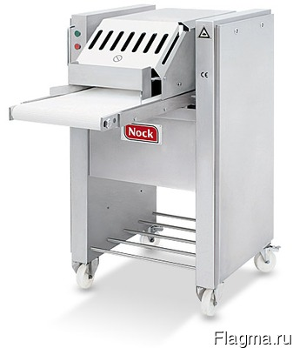
8. Устройство для приготовления рассолов и маринадов HMV400
Время приготовления рассола 3 – 7 минут. Быстрое и гомогенное перемешивание жидкости и сухих компонентов рассола основано на физическом принципе Вентури.
Принцип работы:
1. Установка для приготовления рассола представляет собой емкость, объемом от 400 до 2000 литров, к сливной части которой подсоединен циркуляционный насос, с воронкой для сухих компонентов, соединенных между собой трубопроводом.
2. Емкость заполняется водой. Сухие компоненты рассола (консерванты, приправы, красители и т.д.) подаются в воронку, в порядке и количестве, определенном в технологической инструкции, автоматически всасываются и перемешиваются, циркулируя по замкнутому циклу, при помощи циркуляционного насоса, который, перекачивая рассол по трубопроводу, обеспечивает его однородное смешивание.
3. После того, как рассол готов, кран поворачивают в положение на разлив и с помощью циркуляционного насоса перекачивают рассол из емкости в вагонетку или подают на инъектор.
Преимущества использования установки:
1. Для получения качественного раствора без слипшихся частиц необходимо гораздо меньше времени, чем при использовании традиционных смесителей. Короткая продолжительность смешивания позволяет свести к минимуму повышение температуры.
2. Высокая скорость впитывания порошка позволяет свести к минимуму ошибки оператора.
3. Получается устойчивый рассол, который не отделяется от готового изделия после инъектирования. Обеспечивается стабильное и однородное качество продукта.
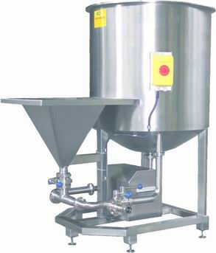

9. Ленточная пила К 330
Ленточные пилы служат для резки мяса, рыбы, костей, и т.п в свежем и замороженном состоянии. Высокий клиренс рабочей области пил позволяет резать крупные элементы. Замена полотна производится легко и быстро при помощи быстродействующего прижимного приспособления. Все ленточные пилы соответствуют высоким требованиям ЕС по безопасности и гигиене. Корпус и узлы пил выполнены из высококачественной стали. Благодаря полированным поверхностям, скругленным краям и углам, мытье и чистка осуществляется очень легко. Пилы снабжены ручным толкателем для безопасности резки и разделки на порции, особенно костей, отбивных с костью и т.п.

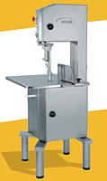

10. Морозильная камера на 10 т. для полуфабрикатов
Морозильная камера (низкотемпературная) предназначена для поддержания необходимого температурного режима внутри камеры. Применение морозильной камеры возможно в различных областях промышленности и торговой деятельности (хранение полуфабрикатов из мяса, рыбы, продуктов питания и т.п.)
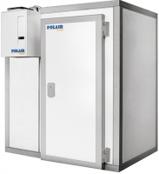
11. Устройство для дезинфекции рук Desi-max
Дезинфектор для рук Desi-Макс специально разработаны для использования в малом бизнесе, туалет административных зданиях, кухнях и столовых Обеспечение сохранения дезинфекции рук. При установке руки в щель датчик активирует скорректированного количества дезинфицирующих средств.Размер слота позволяют бесконтактной дезинфекции обеих рук. Оптический сигнал предотвращает батарею от работы пустыми.
Дезинфектор для рук Desi-max
• Полностью изготовлен из нержавеющей стали.
• Работает на батарейках
• Емкость до 1 литра дезинфицирующего раствора
• Бесконтактная активация датчика
• Зеленый Свет
• Регулируемая доза
• Запираемая
• Уровень заполнения окна
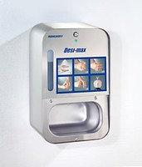
12. Устройство для сушки рук Handdryer1

Автоматическая сушилка высокой реактивной скоростью предназначен для очень быстрого Гигиенические сушки рук и поставляется с брызг воды защита корпусом из нержавеющей стали для настенного монтажа. При включении синий свет включен. Рука сушки занимает менее 15 секунд. Скорость и температура воздуха регулируются.



13. Дозатор жидкого мыла или дезинфицирующего средства SDS A
Исполнение – нержавеющий корпус
Дозирование мыла производится нажатием локтем на рычаг из нержавеющей стали
Объем – 1000 мл. Габаритные размеры – 100 х 320 х 100 мм
Опционально: полностью закрытый корпус
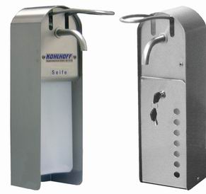

14. Устройство для мойки и стерилизации ножей MK-ST-2
Стерелизатор для ножей MK-ST-2, бассейн для стерилизации ножей, корзины с вложениями на 2 больших или 4 маленьких корзин нож. С 9 кВт термостат отопления, обогреватель и защиты доводят до 89 ° C / 192, 2 ° F. С цифровым дисплеем температуры.
Существует внешняя коробка с операционной включения / выключения и красный световой индикатор. Бассейн имеет утечки и слив.
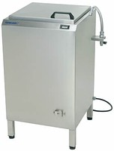

15. Устройство для мойки обуви STRM H
Для мойки подошв обуви устройство оснащено вращающейся щеткой. В конце боковой ручки безопасности расположен контактный датчик, запускающий цикл мойки подошв. В течение процесса мойки контактный датчик следует держать нажатым. При обновленном нажатии датчика происходит новая подача моющего средства.

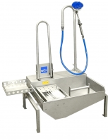
16. Устройство для мойки фартуков SW
Аппарат для чистки фартуков SW предназначен для механической очистки резиновые фартуки. Два горизонтально вращающиеся щетки гарантии тщательной очистки фартуков.
Для чистки щетки удаляют, без использования инструментов.
Человек очистки фартук обнаружено двумя датчиками активации машины. Щетки менять направление вращения, когда переключатель стержня помещается.
Машина готова к проводной связи. Уплотнение и прокладка комплект и небольшой части не входит в комплект поставки.

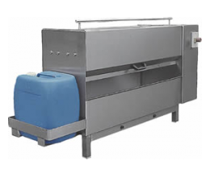
17. Инъекторы (трехигловые)
Рыбные инъекторы разработаны для впрыска рассола в любую рыбную продукцию, филе или рыба целиком. Это позволяет достигнуть высокой эффективности и насыщенного вкуса. Благодаря системе выравнивания давления рассола и большой плотности игл получается однородный впрыск в продукт. Плавный впрыск и контроль скорости конвейера позволяют обрабатывать практически любой вид рыбы. Установка дополнительного набора игл со специальными ножами увеличивает возможную абсорбцию продукта и таким образом позволяет расширить спектр возможностей инъекции. Широкий выбор игл позволяет выбрать оптимальные настройки для любого типа рыбной продукции . Установка времени впрыска позволяет создавать продукцию высшего сорта.
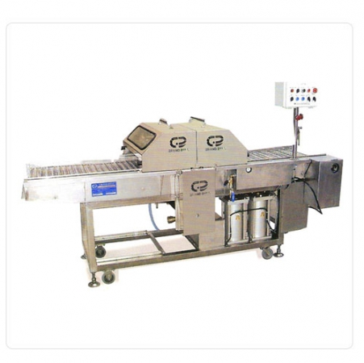

18. Ледогенераторы для гранулированного льда ZBE250
Пищевой лед широко применяется в пищевой промышленности и сфере общественного питания. Так, лед используется: на мясоперерабатывающих предприятиях для предотвращения нагрева фарша в процессе куттерования, на предприятиях по добыче и переработки рыбы для охлаждения рыбы и морепродуктов с момента отлова до поступления в продажу; на предприятиях торговли и питания для организации прилавков и витрин с рыбой и деликатесными продуктами, для оформления шведского стола или салат-бара; в хлебопекарной промышленности для охлаждения теста; в химической и фармацевтической промышленностях для охлаждения процессов; в сельском хозяйстве для предварительного охлаждения фруктов и овощей; в строительной индустрии для охлаждения бетона; получение ледяной воды для различных целей.

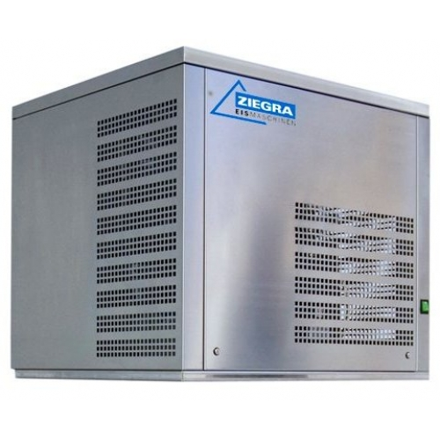

Модульный рыбный цех ххххх
Рыбный цех ххххх состоит из 12-ти модулей полной заводской готовности. Цех укомплектован всем необходимым оборудованием и коммуникациями для полного технологического цикла первичной переработки рыбы и изготовления полуфабрикатов. Цех соответствует санитарно-гигиеническим требованиям Роспотребнадзора, нормам пожарной и электробезопасности, правилам безопасности труда.
Назначение цеха - первичная переработка 1500 кг рыбы в день с получением и хранением следующих продуктов:
Рыба солёная:
- Сельди солёные (тихоокеанская и атлантическая) упакованные в пластиковую тару.
- Рыба вяленая (речная) упакованная в вакуум .
Рыба копчёная:
- Рыба горячего копчения ( палтус, камбала, скумбрия, треска, навага, налим и др.) в вакуумную упаковку.
- Рыба холодного копчения (лососевые виды, сельдевые виды, скумбривые) в вакуумную упаковку.
Архитектурно-планировочное решение модульного рыбного цеха хххххх
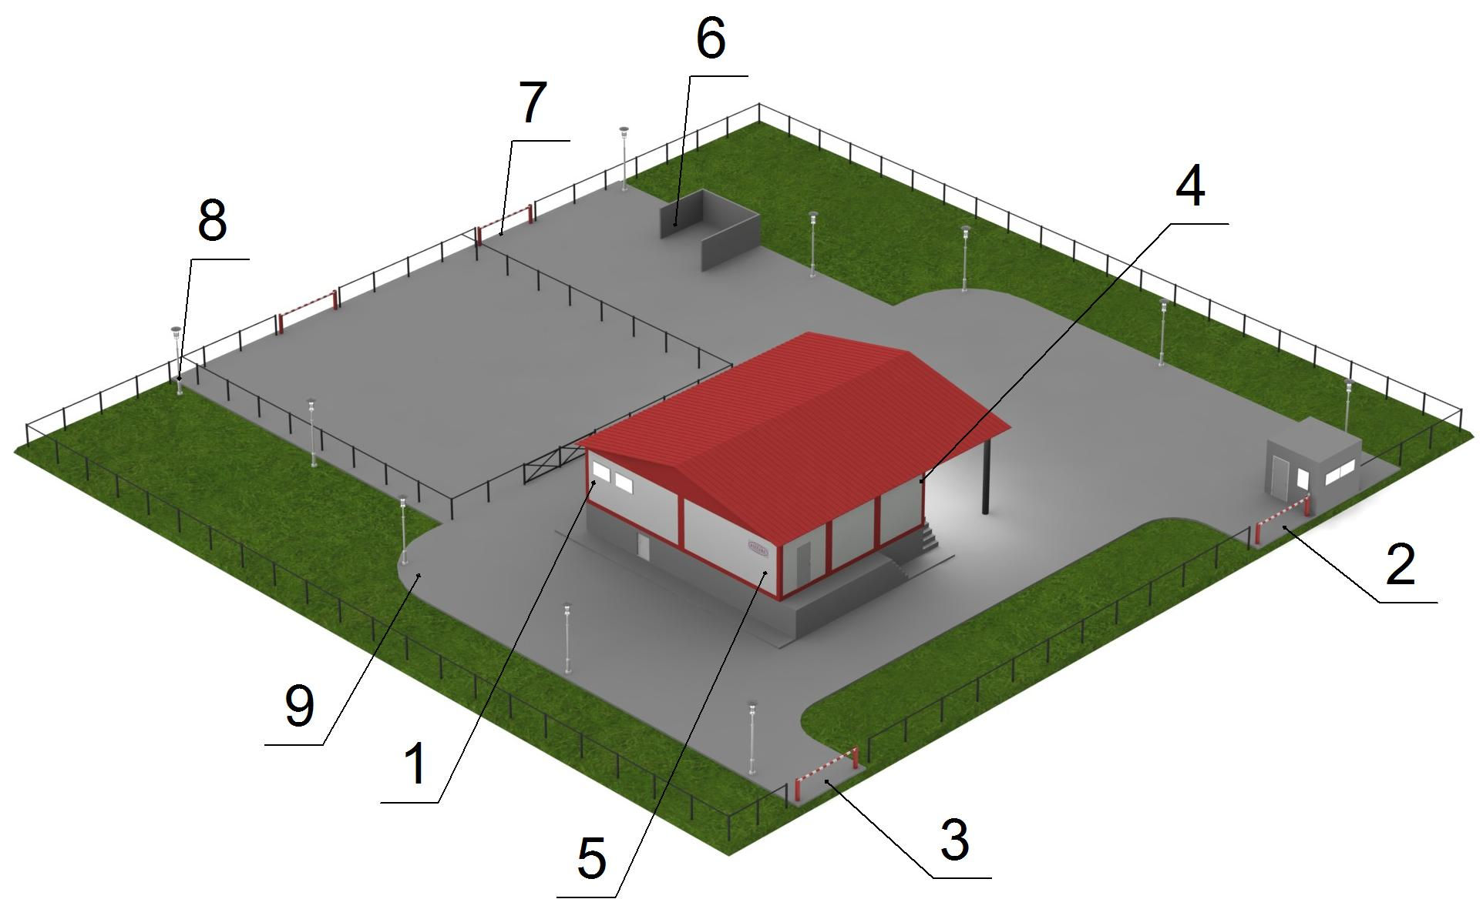

Схема размещения и состав основного оборудования рыбного цеха

5. Место отгрузки готовой продукции
1. Модульный рыбный цех ххххх
2. Въезд транспорта
3. Выезд транспорта
4. Место приёмки сырья
9. Люк сантехнический
6. Площадка для мусоросборников
7. Въезд/выезд транспорта для сбора отходов
8. Опоры осветительные
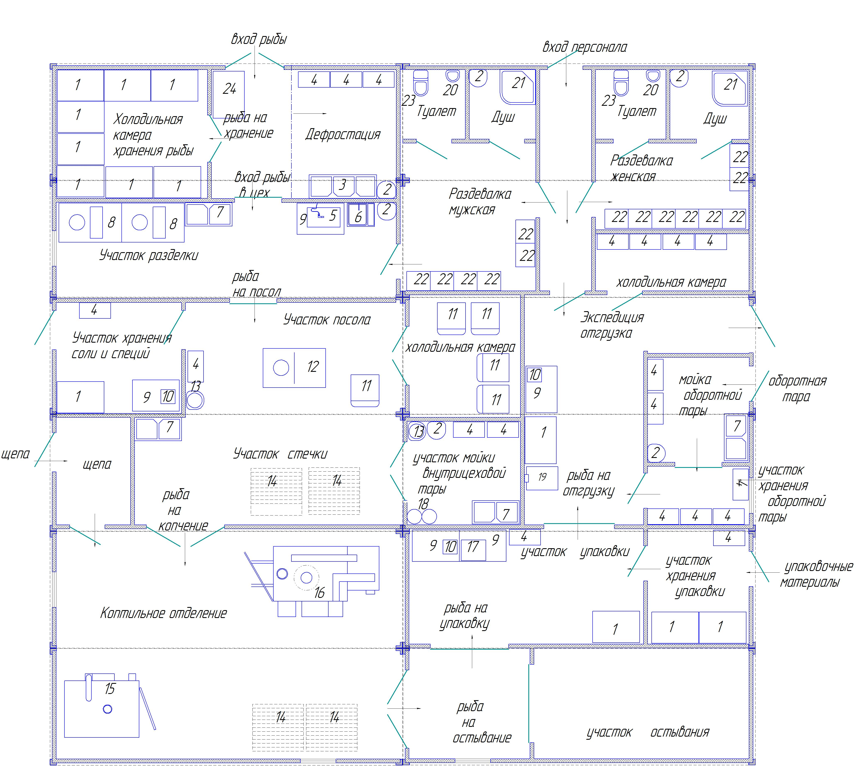

1 | Пластиковый поддон | 13 | Запорный пистолет
2 | Водонагреватель (200 л) | 14 | Рама (для термокамер)
3 | Мойка 3 гнездовая | 15 | Камера термодымовая (для копчения)
4 | Стеллаж | 16 | Камера вялки рыбы
5 | Аппарат для очистки рыбы | 17 | Вакуумный упаковщик
6 | Мойка со стерилизатором инструмента | 18 | Бак для моющих растворов (100 л)
7 | Мойка 2 гнездовая | 19 | Весы напольные (до 150 кг)
8 | Стол с ванной для разделки рыбы | 20 | Раковина
9 | Стол технологический | 21 | Душевая кабина
10 | Весы настольные (до 15 кг) | 22 | Шкаф для одежды
11 | Тележка-чан (200л) | 23 | Унитаз
12 | Стол с ванной моечной | 24 | Весы на приёмки (до 300 кг)
Таблица 7 - Состав основного оборудования рыбного цеха

Характеристика технологического процесса в цехе переработки рыбы
Общая часть
Помещения, где располагаются цеха переработки, расположены в соответствии с требованиями к данному производству. Имеются 7 отдельных входов, а также раздельные помещения для каждого производственного процесса (дефростация, мойка, порка, засолка, сушка, копчение, хранение).
Приемка и хранение сырья
Рыба, закупаемая у поставщиков, тщательно осматривается, перебирается, взвешивается и раскладывается в тару по видам в специально отведенных помещениях. Далее все принятое сырье укладывается в морозильные камеры с обязательным указанием даты укладки.
Дефростация
Сырье, которое извлекается из морозильных камер, доставляется в цех дефростации и укладывается на специальные стеллажи для дефростации. После дефростации сырье попадает в цех порки, мойки и засолки.
Порка, мойка и засолка
На специально оборудованных технологических столах производят удаление внутренностей, а также в зависимости от вида изготавливаемой продукции производят отделение голов и хвостов. Рыбу тщательно промывают в специализированных ваннах. Далее в соответствии с предъявляемыми требованиями (ГОСТ, ТУ) и видом рыбы приготавливают солевой раствор в солеконцентраторе и производят засол рыбы. Срок засолки определяется в соответствии с требованиями (ГОСТ, ТУ) и видам рыбы.
Сушка и копчение
Для засушки, рыба достается из соленого раствора, помещается в емкость с проточной водой, далее развешивается на вешала в специально отведенном помещении и сушится до высыхания в соответствии с предъявляемыми требованиями (ГОСТ, ТУ). Для копчения рыба также достается из соленого раствора, помещается в емкость с проточной водой, далее развешивается на вешалах для копчения и выдерживается срок в течение 12 часов перед копчением, для того чтобы рыба обтекла и слегка подсохла. Затем ее помещают в камеру для копчения и коптят в соответствии с предъявляемыми требованиями (ГОСТ, ТУ). Когда продукция готова (сушка, копчение) ее транспортируют в цех вакуумной упаковки, а также упаковки в картонные коробки для дальнейшего хранения и транспортировки. Далее продукция попадает на склад готовой продукции, а затем в холодильную камеру.
Производство котлет
После дефростации, порки и мойки сырье попадает в цех по изготовлению котлет, сырье закладывается в пресс механической обвалки, где происходит отделение мяса от кости. Полученный фарш поступает в фаршемешалку, куда также закладываются все ингредиенты необходимые для получения массы для изготовления рыбных котлет. Полученная масса закладывается в котлетоформовочную машину. Полученные котлеты укладываются на поднос и поступают в шкаф шоковой заморозки. Замороженную продукцию упаковывают в лоточки с пищевой пленкой и укладывают в картонные коробки. Далее упакованная продукция попадает на склад готовой продукции, а затем в морозильную камеру на хранение.
Организация труда
Производство обслуживают технолог и рабочие, входящие в состав рыбопереробатывающего цеха. Рабочие и обслуживающий персонал контролируют санитарное состояние помещений, разделочных столов, инструмента, оборудования принимают участие в дезинфекционных мероприятиях. Обслуживанием печи для копчения занимается мастер по копчению. Контроль над технологическим процессом осуществляет мастер технолог. Кладовщик контролирует сроки реализации, как готовой продукции, так и сырья, так как особое значение имеет срок реализации.
Планируемый ассортимент и объемы выпускаемой продукции
СХПК «ххххххххх» планирует перерабатывать порядка 550 т. рыбы в год или 1500 кг в день. Ассортимент выпускаемой продукции на момент запуска модуля с установленным оборудованием и налаженным технологическим процессом составит 105 единиц продукции, но ассортимент планируется увеличить до 140 наименований.
Таблица 8 – Сгруппированный ассортимент и объем выпускаемой продукции на 2013 – 2018 гг.
Показатели | Ед. изм | 2013г | 2014г. | 2015г | 2016г | 2017г. | 2018г.
Набор для ухи | т | 1 | 2,4 | 2,5 | 2,5 | 2,5 | 2,6
Набор для пикника | т | 1 | 2,4 | 2,5 | 2,5 | 2,5 | 2,6
Полуфабрикаты натуральные рубленные | т | 1,5 | 4,27 | 4,5 | 4,5 | 4,5 | 4,6
Котлеты рыбные. | т | 1,5 | 4,6 | 5 | 6 | 6 | 6,5
Фарш рыбный | т | 2 | 5,8 | 7 | 7,5 | 8 | 8,5
Полуфабрикаты рыбные | т | 1,5 | 3,6 | 3,6 | 3,6 | 3,6 | 3,8
Нарезка рыбная | т | 3 | 7,87 | 9 | 10 | 11 | 12
Полуфабрикаты для жарки | т | 1 | 2,4 | 2,5 | 2,5 | 2,5 | 2,6
Рыба соленая | Т | 70 | 180 | 190 | 200 | 210 | 220
Рыба копченая | Т | 50 | 120 | 125 | 130 | 135 | 140
Рыба пряная | Т | 30 | 78,67 | 90 | 95 | 95 | 100
Рыба в вакууме | Т | 2,5 | 6,7 | 8 | 9 | 10 | 11
Пресервы | Тыс. шт. | 65 | 160 | 190 | 200 | 210 | 220
Ниже представлен перечень основного ассортимента и ориентировочная цена реализации выпускаемой продукции СХПК «ххххххз».

- Набор для ухи
- семга 1 кг – 85 руб.
- форель 0,5 кг – 35 руб.
- треска 0,5 кг – 25 руб.
- кета 0,5 кг – 30 руб.
- палтус 0,5 кг – 40 руб.
- Набор для пикника
- форель пикантная 0,5 кг – 157 руб.
- семга пикантная 0,5 кг – 230 руб.
- Скумбрия пикантная 0,5 кг – 60 руб.
- шашлык из форели 0,5 кг – 150 руб.
- Полуфабрикаты натуральные рубленные
- бифштекс из трески 70 гр. – 6,3
- бифштекс из горбуши 70 гр. – 7
- Котлеты рыбные (минтай,горбуша,путассу,треска,пикша) 50 г -3,1-5,2 руб. за шт.
- Фарш рыбный
- тресковый 0,5 кг – 75 руб.
- минтая 0,5 кг – 68 руб.
- горбуши 0,5 – 68 руб.
- лосося 0,5 кг. – 120 руб.
- путассу 0,5 кг – 30 руб.
- Полуфабрикаты рыбные за кг
- купаты рыбные (кета,треска,горбуша,пикша) 1 кг – 130-188 руб.
- Нарезка рыбная
- стейк треска 1 кг – 150 руб.
- стейк палтус 1 кг – 290 руб.
- стейк зубатка 1 кг – 120 руб.
- стейк кета 1 кг – 160 руб.
- стейк форель 1 кг – 310 руб.
- стейк семга 1 кг – 420 руб.
- Полуфабрикаты для жарки:
- тушка путассу 1 кг - 36,4 руб.
- тушка минтая 1 кг - 64,2 руб.
- филе пикши 1 кг -150 руб.
- филе минтая 1 кг -85 руб.
- филе палтуса 1 кг -310 руб.
- Рыба копченная
- горбуша х/к пласт 1 кг – 254 руб.
- скумбрия б/г х/к 1 кг – 260 руб.
- мойва х/к 1 кг -158 руб.
- Рыба соленая
- сельдь сол 1 кг – 75 руб.
- скумбрия б/г сол – 157 руб.
- Рыба пряная
- Килька (0,2) прян в банке – 36 руб.
- Сельдь пряная тушка 1 кг – 79 руб.
- Рыба в вакууме
- Скумбрия (ВАКУУМ) сол 1 кг -198 руб.
- Скумбрия (ВАКУУМ) х/к б/г- 277 руб.
- Пресервы
- Сельди филе (0,3) сол – 65 руб.
- Сельдь филе-кусочки в майонезном соусе (0,15) – 35 руб.
- Сельдь филе-кусочки в масле (0,15) – 34 руб.

Этот неполный перечень предприятие планирует пополнить в ближайшее время и выставить прайс-лист своей продукции в полном объеме, после выполнения основных мероприятий данного проекта.

4. План маркетинга
Для реализации данного проекта требуется стабильная сырьевая база, а именно свежемороженая речная и морская рыба широкого ассортимента. В связи с этим кооператив планирует заключить договора на поставку рыбы со следующими поставщиками - ООО хххххх г. ххххх, ООО «ххххх» - г. хххх, ООО «хххха» - г. ххххх, ООО «хххххх» -хххххххх, ИП хххххх – г. хххххх, ФГБУ «хххххххх» - г. хххххх, ИП хххххх р-н, ИП ххххххххххх. – ххххххх р-н. Кооператив планирует закупать рыбу не только морскую, но и речную, преимущественно от хозяйств занимающимися выловом на территории Республики Коми.
Таблица 9 – Средняя цена закупаемого сырья (рыба), кг.
Вид рыбы | Стоимость, рублей
Форель | 232,00
Треска | 82,00
Семга | 325,00
Кета | 102,05
Скумбрия | 87,30
Палтус | 260,00
Путассу | 22,00
Горбуша | 100,00
Зубатка | 49,05
Минтай | 46,05
Пикша | 98,00
Сиг | 140,00
Щука | 60,00
Сельдь | 50,00
Мойва | 30,00
Килька | 34,00

Реализацию произведенной продукции кооператив планирует осуществлять на территории городов и районов Республики Коми, Основными потребителями продукции будут социально значимые объекты (школы, больницы, интернаты, детские сады), крупные розничные сети, такие как ЗАО «ххххх», ООО «ххххх», ООО «ххххх» и другие.
Основные конкуренты СХПК «хххххз»: ИП ххххх, СПК «хххххххх», а также производители и поставщики из других регионов России.
Ценовая политика будет формироваться в строгом соответствии с целевым сегментом рынка сбыта и индивидуальному подходу к каждому клиенту.
В качестве базового метода ценообразования при определении цены на выпускаемую предприятием продукцию выбран метод определения цен на основе уровня текущих цен. В соответствии с этим методом в качестве основы расчета цены реализации взята цена, сложившаяся на рынке конкретного продукта с учетом изменения платежеспособного спроса потребителя.
5. План по персоналу и организационная структура
Хозяйство создано на бессрочную деятельность в соответствии с действующим на территории Российской Федерации законодательством.
Планируется создание 9 новых рабочих мест. Штат сотрудников 9 человек: руководитель, гл. бухгалтер, технолог, менеджер, 5 рабочих.
Руководитель СХПК «ххххз»: хххххх, опыт работы в этой отрасли более хххххх лет, руководил промышленной переработкой рыбы. Окончил ххххххххххх училище, специальность техник-хххххххь.
Технолог: ххххххх окончил ххххххх рыбный Институт по специальности ихтиолог-рыбовод. Опыт работы в данной отрасли хххх лет. Есть опыт выращивания радужной форели, карпа.
Для реализации настоящего проекта предполагается задействовать производственный персонал по следующему плану.

Таблица 10 – Планируемый план персонала

№  п/п | Должность | Количество штатных единиц, | Заработная плата, руб/месяц/чел.
1 | Председатель | 1 | 25000
2 | Главный бухгалтер | 1 | 20000
3 | Технолог | 1 | 20000
4 | Менеджер по продаже | 1 | 18000
5 | Рыбообработчик | 5 | 18000

Всего 9 человек, фонд оплаты труда в месяц 173000 рублей.
Предприятие планирует в соответствии с внедрением новых технологий и развитием НТП, повышать квалификацию своих сотрудников планомерно по мере формирования групп и производственной необходимости. Также в приоритетных планах руководства предприятия создать наиболее благоприятные условия труда для персонала и повысить престиж работы в сельскохозяйственном производстве.

Охрана труда и техника безопасности
К работе с оборудованием и механизмами допускаются лица, прошедшие медицинское обследование, инструктаж по технике безопасности и имеющие удостоверение на право управления и эксплуатации оборудования.
Все рабочие места в здании должны быть обеспечены информационными материалами по вопросам техники безопасности.
Во избежание несчастных случаев при обслуживании машин и механизмов, а также возникновения пожаров необходимо руководствоваться:
- правилами по технике безопасности и пожарной безопасности, изложенными в инструкциях по эксплуатации заводов-изготовителей;
- правилами безопасности при перерабатывающем производстве в системе агропромышленного комплекса России.

6. Инвестиционный план
Для осуществления проекта требуется проведение следующих поэтапных мероприятий; во-первых: приобретение высокотехнологического оборудования и размещение его в арендованном помещении, где начнется выпуск продукции. Во-вторых приобретение модульного рыбного цеха монтаж его и обустройство инженерных коммуникаций, и далее установка в нем приобретенного ранее оборудования с выходом на полную запланированную мощность.

Таблица 11– Планируемый календарный план реализации проекта
№ п\п | Название | Длит-ть | Дата начала | Дата окончания | Стоимость, тыс. руб.
1. | Приобретение оборудования для переработки рыбы | 30 | 01.08.2013 | 31.08.2013 | 11416
2. | Обустройство территории, подведение коммуникаций для модуля | 30 | 01.05.2014 | 31.05.2014 | 463
3. | Приобретение модульного рыбного цеха | 29 | 01.06.2014 | 30.06.2014 | 13174
4. | Итого: | 334 | 01.08.2013 | 30.06.2014 | 25053

Совокупная стоимость проекта в соответствии с календарным планом реализации проекта составляет: 25053 тыс. руб.

7. Финансовый план

В ходе произведенного с применением компьютерной системы Project Expert 6,1 технико-экономического расчета эффективности был просчитан финансовый план деятельности предприятия в период реализации проекта. Вся исходная информация, необходимая для выполнения финансово-экономической оценки проекта и его коммерческой состоятельности, приведена в приложениях к данному бизнес-плану и в тексте не приводится. Совокупная стоимость проекта в соответствии с календарным планом реализации проекта составляет: 25053 тыс. руб.

Таблица 12 - Планируемые источники средств, для реализации проекта
Источники финансирования | Этап | Сумма, тыс. руб.
Собственные средства предприятия | 2013 год | 3425
Собственные средства предприятия | 2014 год | 4092
Итого собственных средств: | х | 7517
Субсидия на приобретаемое оборудование для переработки рыбы | 2013 год | 7991
Итого за 2013 год: | х | 7991
Субсидия на обустройство территории и подведений коммуникаций для модуля | 2014 год | 324
Субсидии на приобретение модульного рыбного цеха | 2014 год | 9221
Итого за 2014 год | х | 9545
Итого средств субсидирования: | х | 17536
Итого сумма инвестиций: | х | 25053
Кредит банка | 2013г. | 4570
Кредит банка | 2014г. | 2600
Итого кредиты: | х | 7170

Следует отметить, что предприятие на первоначальном этапе реализации проекта (2013г.) планирует внести собственные средства, в размере 3425 тыс. руб., а в 2014г. в размере 4092 тыс. руб.
Сумма заемных средств – 7170 тыс. руб.
График предоставления кредита в 2 этапа:
1 этап – 01.08.2013г. кредит на сумму 4570 тыс. руб. срок кредита 52 мес.;
2 этап – 01.06.2014г. кредит на сумму 2600 тыс. руб. срок кредита 42 мес.;
Процентная ставка – 16,5%.
Целевое использование кредита: 1 этап – приобретение оборудования по переработке рыбы; 2 этап - приобретение модульного рыбного цеха.
График погашения кредита – ежемесячно.

В бизнес-плане рассчитаны и другие поступления, направленные на возмещение части затрат по проектируемым мероприятиям, в соответствии с постановлением правительства Республики Коми от 24 декабря 2012 г. № 576 г. О мерах по реализации Государственной программы Республики Коми «Развитие сельского хозяйства и регулирование рынков сельскохозяйственной продукции, сырья и продовольствия, развитие рыбохозяйственного комплекса в Республике Коми» в 2013-2015 годах.
Финансовый план предприятия характеризуется такими стандартными выходными формами расчета, как отчет о прибылях и убытках, анализ денежных потоков, баланс предприятия и финансовые результаты. В тексте бизнес-плана указанные таблицы не приводятся. Подробные выходные формы отчета о прибылях и убытках, анализа денежных потоков предприятия приведены в приложениях к настоящему бизнес-плану.
Отчет о прибылях и убытках отражает операционную деятельность предприятия в период расчета, составляющий 65 месяцев. Анализ таких показателей за ряд периодов позволяет выявить тенденцию динамики рентабельности предприятия.
Валовой объем продаж меняется по годам реализации проекта в связи с увеличением объемов производства и цен реализации и после выхода на запланированную мощность (в 2018г.) составляет более 101,1 млн. рублей и с чистой прибылью 4,3 млн. руб. в год
Составление отчета о движении денежных средств необходимо для определения текущего остатка имеющихся в распоряжении предприятия денежных средств. Этот остаток формируется за счет притока (доходов от реализации продукции, средств бюджетной поддержки и амортизационных отчислений, заемных средств) и оттока (затрат на предусмотренные мероприятия в соответствии с календарным планом проекта, затрат на закупку и монтаж оборудования, на производство выпускаемой продукции, выплату налогов и отчислений, страховых взносов, платежей по кредитам).
Прогноз денежных потоков позволяет определить потребность в финансовых ресурсах в различные периоды времени, обосновать наиболее оптимальную стратегию формирования капитала предприятия. Все поступления и платежи отображаются в отчете в периоды времени, соответствующие фактическим датам осуществления этих платежей.
Для обеспечения положительного ликвидного остатка денежных средств была просчитана схема финансирования проекта и размеров необходимых финансовых ресурсов для реализации инвестиционного проекта.
Баланс отражает финансовое состояние предприятия в определенный момент времени. Он содержит подробные данные об активах, обязательствах и собственном капитале предприятия. Баланс служит ориентиром для определения суммы кредита под залог дебиторской задолженности и запасов. Из анализа баланса можно сделать вывод о стабильном финансовом положении предприятия в ходе реализации проекта в конкретный период времени.
При осуществлении оперативной деятельности наблюдаются положительные изменения в структуре баланса. В результате деятельности предприятия происходит существенный рост собственных средств, размер которых на конец расчетного периода составляет около 27,8 млн. рублей.
Одним из главных вопросов при оценке инвестиционного проекта является выбор ставки дисконтирования. Ставка дисконта – это ожидаемая ставка дохода на вложенный капитал в сопоставимые по уровню риска объекты инвестирования на дату оценки. В теории инвестиционного анализа предполагается, что ставка дисконтирования включает в себя минимально гарантированный уровень доходности (не зависящий от вида инвестиционных вложений – безрисковая ставка), темпы инфляции и коэффициент, учитывающий степень риска и другие специфические особенности конкретного инвестирования. К наиболее рискованным проектам применяется повышенная ставка дисконтирования.
В предлагаемом инвестиционном проекте расчеты проведены с использованием двух значений ставок дисконтирования: 9% и 14%.
Таблица 13 – Планируемые показатели экономической эффективности проекта
Перечень технико-экономических показателей проекта | Ед.  измер. | Показатель | Показатель
1 | 2 | 3 | 4
Период расчета интегральных показателей | мес. | 65 | 65
Ставка дисконтирования | % | 9 | 14
Период окупаемости – РВ | мес. | 31 | 31
Дисконтированный период окупаемости – DPB | мес. | 33 | 34
Средняя норма рентабельности – ARR | % | 40,46 | 40,46
Чистый приведенный доход – NPV | тыс. руб. | 12 779 | 10 492
Индекс прибыльности – PI | % | 1,83 | 1,68
Внутренняя норма рентабельности – IRR | % | 69,67 | 69,67
Модифицированная внутренняя норма рентаб. – MIRR | % | 15,8 | 18,8
Длительность | лет | 2,35 | 2,21

Высокий уровень внутренней и средней нормы рентабельности 69,67 и 40,46% соответственно характеризуется безвозмездным субсидированием в проект на первоначальном этапе в сумме более 7,9 млн. руб. государственного финансирования и вложения собственных средств хозяйства в размере 3,4 млн. руб. Всего безвозмездного финансирования государственных средств в проект составляет 17,5 млн. руб., собственных средств 7,5 млн. руб.
Анализируя полученные в результате расчетов по настоящему проекту индексы и интегральные показатели, можно сделать вывод о целесообразности принятия решения финансирования данного проекта, его финансовой устойчивости в течение длительного периода времени. Представленные показатели характеризуют достаточно высокую прибыльность предлагаемого инвестиционного проекта.
Через 2 года и 8 месяцев после начала проекта поступления от оказываемых услуг предприятия полностью покроют затраты на инвестиции. Показатель периода окупаемости в данном случае выступает в качестве показателя, характеризующего степень риска инвестиционного проекта.
Дисконтированный период окупаемости рассчитывается аналогично простому периоду окупаемости, однако при суммировании чистого денежного потока производится его дисконтирование. В представленном инвестиционном проекте дисконтированный период окупаемости составляет при ставках дисконтирования 9 и 14%, 33 и 34 месяца соответственно.
Чистый приведенный доход – это стоимость, получаемая путем дисконтирования отдельно за каждый год разности всех оттоков и притоков денежных средств, накапливающихся за период функционирования проекта. Величина чистого приведенного дохода является абсолютным показателем, отражающим масштабы инвестиционного проекта и размер дохода, получаемого после возврата всей суммы заемных средств, рассчитанного на конец действия проекта. Чистый приведенный доход составляет на конец периода расчета интегральных показателей при ставках дисконтирования 9 и 14%, соответственно 12779 и 10492 тыс. руб.
Рентабельность инвестиций (индекс прибыльности) показывает, сколько денежных единиц результата возникает с одной денежной единицы инвестиционных затрат (с учетом разновременности денежных потоков и учета ценности капитала во времени). Расчет показателя базируется на соотношении NPV и дисконтированной суммы инвестиционных затрат проекта. Индекс прибыльности превышает нормативную величину, равную 1,00, это означает, что инвестиции и доходы приемлемы в соответствии с выбранной ставкой дисконтирования.
Внутренняя норма рентабельности (доходности) (IRR) определяется как ставка дисконтирования, при которой NPV принимает нулевое значение. IRR за 65 месяцев составляет с учетом финансирования проекта за счет государственных и заемных средств 69,67%. IRR превышает принятую ставку дисконтирования по настоящему проекту и свидетельствует о привлекательности предлагаемого инвестиционного проекта.

8. Анализ рисков проекта

Целью анализа рисков проекта является определение степени влияния варьируемых факторов на финансовые результаты проекта. Наиболее распространенный метод используемый для проведения анализа рисков является метод имитационного моделирования. В качестве показателя, характеризующего финансовые результаты проекта, используется чистая приведенная стоимость (NPV), руб.
В процессе анализа рисков инвестиционного проекта варьируется в определенном диапазоне значение выбранных факторов и определяется зависимость интегральных показателей эффективности от этих изменений.
Таблица 14 - Анализ рисков проекта, (тыс. руб.)
№  п\п | Параметр | - 20% | - 15% | - 10% | - 5% | 0 | 5% | 10% | 15% | 20%
1 | Объем сбыта | -412 | 2606 | 5268 | 7891 | 10493 | 13081 | 15670 | 18258 | 20847
2 | Цена сбыта | -55274 | -38383 | -21491 | -4598 | 10493 | 24259 | 38025 | 51791 | 65556
3 | Прямые издержки | 55202 | 44025 | 32847 | 21670 | 10493 | -1422 | -15138 | -28854 | -42569
4 | Общие издержки | 14851 | 13761 | 12671 | 11582 | 10493 | 9399 | 8302 | 7202 | 6097
5 | Зарплата персонала | 12665 | 12122 | 11579 | 11036 | 10493 | 9948 | 9403 | 8857 | 8310
6 | Объем инвестиций | 15074 | 13929 | 12784 | 11638 | 10493 | 9345 | 8198 | 7050 | 5890

В качестве фактора, в наибольшей степени оказывающего влияние на финансовые результаты производственной деятельности предприятия, выступает цена сбыта.
Анализ риска инвестиционного проекта показал допустимую устойчивость проекта к изменениям таких важных составляющих, как объем и цена сбыта, прямые издержки, зарплата персонала. Диапазон значений данных параметров, в которых показатели эффективности остаются в пределах приемлемых значений, достаточно широк (отклонения значений от -20% до 20%). Менее устойчивыми являются параметры, характеризующие зависимость проекта от колебаний цены сбыта и от величины прямых издержек. Такой фактор, как цена сбыта, способен обратить NPV проекта в отрицательную величину при условии уменьшения их на 4%, объем сбыта на 19%, прямые издержки на 4,5% но проект рассчитан по пессимистическому сценарию, поэтому вероятность наступления таких событий незначительна. Изменение остальных факторов не оказывает существенного влияния на интегральные показатели эффективности проекта.

Расчет экономической эффективности
инвестиционного проекта

выполненный с применением компьютерной системы

Project Expert 6,1

